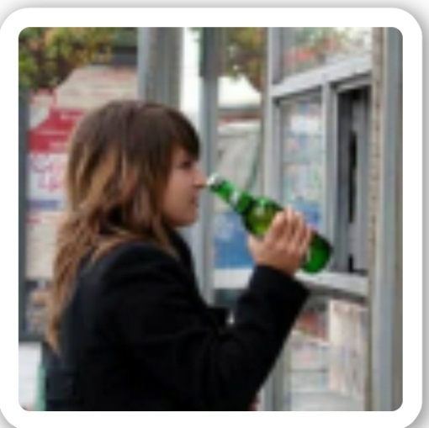
Усилена ответственность за неоднократную продажу алкогольной продукции несовершеннолетним.
Федеральным законом от 31 декабря 2014 года № 529-ФЗ внесено изменение в статью 151.1 Уголовного кодекса Российской Федерации, предусматривающую уголовную ответственность за неоднократную розничную продажу несовершеннолетним алкогольной продукции.
Если ранее в соответствии с общими нормами назначения наказания за совершение данного преступления виновное лицо могло быть оштрафовано на минимальную сумму 5 тысяч рублей, то теперь нижний предел санкции составит 50 тысяч рублей.
В КоАП РФ определены условия назначения административного штрафа ниже минимального размера
Федеральным законом от 31 декабря 2014 года № 515-ФЗ в целях реализации постановления Конституционного Суда Российской Федерации от 25 февраля 2014 года № 4-П в статью 4.1 Кодекса РФ об административных правонарушениях внесены дополнения, устанавливающее условия назначения наказания в виде административного штрафа ниже минимального размера, предусмотренного соответствующей статьей Кодекса.
Также решение может быть принято при наличии исключительных обстоятельств, связанных с характером совершенного правонарушения и его последствиями, имущественным положением привлекаемого к административной ответственности лица, при условии, что минимальных размер административного штрафа, предусмотренного соответствующей статьей или частью статьи КоАП РФ, для граждан составляет не менее 10 тысяч рублей, для должностных лиц − не менее 50 тысяч рублей, для юридических лиц – не менее 100 тысяч рублей.
При этом размер назначенного штрафа не может составлять менее половины минимального размера административного штрафа, предусмотренного соответствующей статьей или частью КоАП РФ.
Уважаемые жители и гости Можайского муниципального района! Обо всех фактах нарушения общественного порядка и иных противоправных действиях просьба сообщать участковым уполномоченным полиции или в Дежурную часть ОМВД России по Можайскому району по телефонам: 8-496-382-12-90 или «02».

Пресс-служба
ОМВД России по Можайскому району

